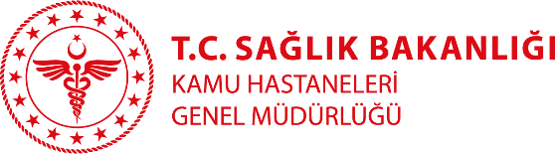
MERSİN ŞEHİR EĞİTİM VE ARAŞTIRMA HASTANESİ
ÖZGEÇMİŞ

FOTOĞRAF

Uzm. Dr. Tuğrul Ergin

Branşı:
Kulak Burun Boğaz

Yabancı Diller: İngilizce

Klinik:
Kulak Burun Boğaz

Tıbbi ilgi ve uzmanlık alanları:
Kulak Burun Boğaz

Eğitimi:
- Çukurova Üniversitesi Tıp Fakültesi
- Ankara Numune Hastanesi (KBB)

Çalışılan Kurumlar:
Mersin Devlet Hastanesi
Mersin Şehir Eğitim ve Araştırma Hastanesi

Yayınlar:

